

秋のたより

**亀城公園自然観察会**

１０月の亀城公園自然観察会テーマ「秋のたより」です。

秋を代表する野鳥モズに出会ったり、北国から渡ってくる冬鳥のジョウビタキやカモたちを少しずつ観察できたりします。５月の観察会では見られなかった、テントウムシやアキアカネ、バッタ、チョウなどとの出会いもあります。

秋に色づく美しい葉で、窓飾りを作ってみます。草花ノコンギク等、風情が有ります。

秋の植物で、ネイチャーゲーム「ピース探し」も楽しんでみましょう。

開 催 日：令和６年１０月１９日（土）

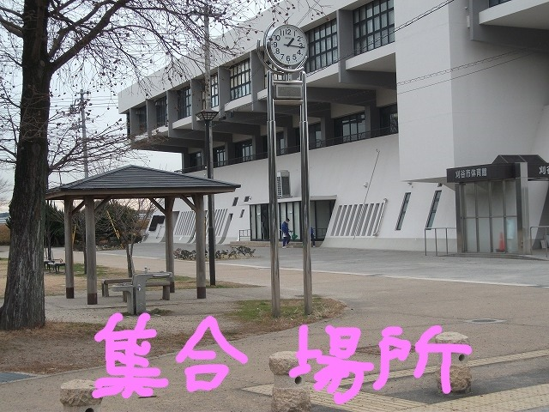

集合時刻：９時３０分（出発 ９時４５分）

解散時刻：１２時ごろ

場　　所：亀城公園とその周辺

集合場所：（亀城公園）刈谷市体育館南　東屋・時計塔前

参 加 費：無料

集合場所

参加方法：当日、集合場所に集合（小学生以下は保護者同伴）

持物服装：飲料水、双眼鏡や帽子が有るとよい

歩く服装（長袖、長ズボン着用）

雨　　天：中止（少雨決行）

出会いそうな生き物たち

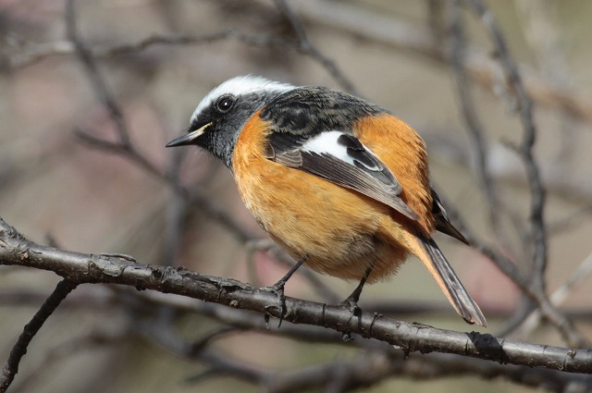

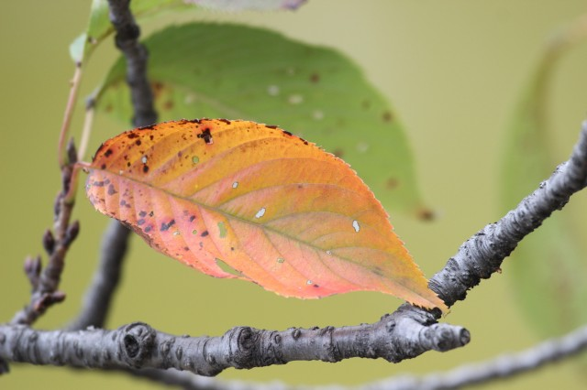

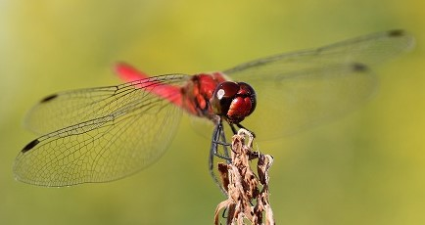

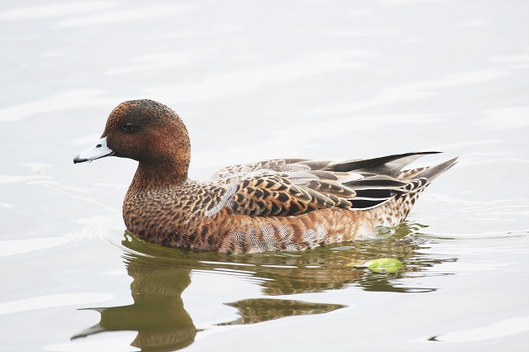

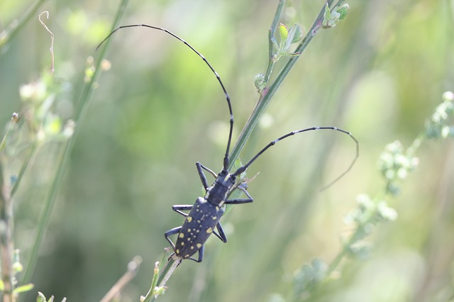

ジョウビタキ

ヒドリガモ

エクリプス

🔍検索

詳細は

亀城公園自然観察会

URL：[**https://tsunagaru.genki365.net/G0001090/**](https://tsunagaru.genki365.net/G0001090/)

お問い合わせ

西三河自然観察会　中川秀彦

℡：０８０－５１３４－１７９９

今後の開催予定日

＜いずれも第３土曜日です＞

１２月２１日(土)：冬の世界

３月１５日(土)：もう春です

アキアカネ

きれいな葉っぱミツバチ

キボシカミキリ

主催：西三河自然観察会・亀城公園自然観察会 / 後援：刈谷市教育委員会